กรณีศึกษาเกษตรกรสวนยางพารา พืชร่วมยางจังหวัดชุมพร

สวนยางพาราผสมผสานโดยจัดรูปแบบปลูกพืชสลับแถว
เจ้าของแปลง/เกษตรกร : นายพิทยา เพชรเจริญ โทร. 0869930309
ที่อยู่ : 55 ม. 11 ต.บ้านควน อ.หลังสวน จ.ชุมพร จำนวนพื้นที่ 12 ไร่

1.บริบทพื้นที่และแรงบันดาลใจในการเกษตรสวนยางยั่งยืน (พืชร่วมยาง) นายพิทยา เพชรเจริญ เจ้าหน้าที่สาธารณสุข ได้รับมรดกตกทอดจากพ่อแม่ เป็นสวนยางพารา จำนวน 12 ไร่ อายุกว่า 15 ปี พื้นที่เนินดินฝั่งทิศตะวันออกลาดเอียงมาฝั่งตะวันตกติดกับถนนเอเซีย 41 เป็นพื้นที่สวนยางประมาณ 10 ไร่ที่ปลูกไม้ป่าเศรษฐกิจและผักเหลียงในแปลงสวนยาง และพื้นที่ 2 ไร่ เป็นที่อยู่อาศัย ปลูกไม้ผลและพืชผักพื้นบ้านไว้บริโภคในครัวเรือน สำหรับสาเหตุที่ต้องการดำเนินการ นั้น เกิดจากที่ต้องทำหน้าที่ในโรงพยาบาลได้พบเห็นผู้คนเจ็บป่วยด้วยผลกระทบจากการใช้สารเคมีในการเกษตรกรรม จำนวนมากเพิ่มขึ้นมาต่อเนื่อง และอยากน้อมนำหลักปรัชญาเศรษฐกิจพอเพียงในหลวงรัชกาลที่ 9 ประกอบกับด้วยมีอาชีพรับราชการ จึงไม่มีเวลาดูแลจัดการสวนได้มากนัก และเมื่อ 7-10 ปีที่ผ่านมายางราคาถูก หาคนสนใจกรีดยางได้ยาก และที่สำคัญยิ่งคือเป็นคนรักษ์ธรรมชาติสิ่งแวดล้อม จึงได้ปรับเปลี่ยนจากสวนยางเชิงเดี่ยวแบบสวนยางแบบผสมผสาน

2. ความคาดหวังจากการทำพืชร่วมยาง เพื่อสืบสานวิถีพอเพียงตามศาสตร์พระราชา โดยการปลูกป่าสามอย่าง ประโยชน์สี่อย่าง ซึ่งได้ปลูกไม้กินได้ ปลูกไม้ใช้สอย ปลูกไม้ป่าเศรษฐกิจ เพื่อให้เกิดประโยชน์ 4 ประการ 1) อาหาร:มีพืชผักผลไม้ปลอดสารไว้บริโภคและแจกจ่ายแก่ญาติมิตร 2)มีรายได้:ลดรายจ่ายในการจัดการสวนยางพารา ทั้งค่าแรงงานน้อยลง ไม่ใช้ปุ๋ยและสารเคมีในแปลง อันเป็นการเพิ่มรายได้จากสวนยาง จากพืชผักเหลียง น้ำผึ้ง และมูลค่าของต้นไม้ในสวนยาง 3)มีไม้ใช้สอย เป็นโรงเรือน สร้างบ้าน 4)มีการอนุรักษ์ฟื้นฟูสภาพแวดล้อม เพิ่มความชุ่มชื้นในแปลงเกษตร

3. รูปแบบการทำพืชร่วมยางในสวนผสมผสายของนายพิทยา ปรับจากสวนยางพาราเชิงเดี่ยวเป็นเกษตรผสมผสาน โดยจัดพื้นที่ยางพารา 10 ไร่ ได้ปลูกผักเหลียงและไม้เศรษฐกิจและ ไม้ใช้สอย ได้แก่ สะเดาเทียม และยางนา อายุกว่า 20-30 ปี จำนวน 50 ต้น ไม้พะยอม, มะฮ็อกกานี, ตะเคียนทอง , จำปาทอง, และไผ่ต่าง ๆ อายุกว่า 5 ปี จำนวน 900 ต้น ในส่วนพื้นที่ 2 ไร่ อาณาบริเวณบ้านนั้นปลูกไม้ผลและพืชผัก สมุนไพร ได้แก่ เงาะ, ลองกอง, มะม่วง, ชมพู่, กะท้อน ,กล้วยเล็บมือ,กล้วยน้ำว้า , ผักเหลียง, พริก, ผักหวาน,คะน้าเม็กซิโก พร้อมเลี้ยงผึ้ง และเลี้ยงปลาช่อน,ปลาดุก

4. ผลที่เกิดขึ้นจากการทำสวนยางยั่งยืน ของนายพิทยา เพชรเจริญ ได้เกิดผลลัพธ์ที่ดีทั้ง 4 ประการ ได้แก่ 1) มีอาหาร:จากพืชและสัตว์ที่เลี้ยงไว้ มีผักผลไม้ปลอดสารไว้บริโภคและแจกจ่ายแก่ญาติมิตร 2) มีรายได้:ลดรายจ่ายในการจัดการสวนยางพารา ทั้งค่าแรงงานน้อยลง ไม่ใช้ปุ๋ยและสารเคมีในแปลง อันเป็นการเพิ่มรายได้จากสวนยาง รายได้จากพืชผักเหลียง น้ำผึ้ง และมูลค่าของต้นไม้ในสวนยาง 3)มีไม้ใช้สอย เป็นโรงเรือนและนำไปใช้สร้างบ้านได้ส่วนหนึ่ง 4)เกิดการฟื้นฟูสภาพแวดล้อม เพิ่มความชุ่มชื้นให้อุดมสมบูรณ์ด้วยหญ้าและเฟรินปกคลุมดิน ไม่มีการชะล้างหน้าดินตลอดมา

5. มีรายได้/รายจ่ายครัวเรือนจากการทำพืชร่วมยาง ของพิทยา
ตารางแสดงรายได้ –รายจ่าย ครัวเรือนเฉพาะในแปลงเกษตร 12 ไร่
ประเภท/ห้วงเวลา | กิจกรรมการผลิต | รายได้  (บาท/ปี) | รายจ่าย  (บาท/ปี) | หมายเหตุ
รายวัน | รายได้: ลดค่าใช้จ่ายพืชผักอาหาร/ครัวเรือน วันละ 200 บาท เดือนละ 6000 บาท | 72,000
สัปดาห์ | รายได้: ค่าพืชผักเหลียง อาทิตย์ละ 2000 บาท เดือนละ 8,000 บาท | 96,000
รายเดือน | รายได้:ยางพาราก้นถ้วยเดือนละ 12,000หลักหักค่าแรงแล้วคงเหลือ 6,000 บาท จำนวน 10 เดือน(ปิดกรีด 2 เดือน)  รายจ่าย: ค่าวัสดุอุปกรณ์การเกษตร เฉลี่ยเดือนละ 1500 บาท | 60,000 | 18,000
รายปี | รายได้:จำหน่ายผลไม้ที่เหลือจากกิน แจก แล้ว ประมาณ | 40,000
 | ประมาณการรายได้-รายจ่ายต่อปี | 268,000 | 18,000
มูลค่าต้นไม้ | -ไม้สะเดา/ยางนา อายุ 20 ปี จำนวน 50 ต้น (50+365+3+20= 1,095,000)  -ไม้ที่ปลูกใหม่ อายุ 5 ปี จำนวน 900 ต้น  (900+365+3+5= 4,927,500)  รวมมูลค่าต้นไม้ในแปลง ณ ปัจจุปัน  6,022,500 บาท |  |  | (การคำนวณมูลค่าของธนาคารต้นไม้ คือ จำนวนต้น+จำนวนวัน+วันละ 3 บาท+จำนวนปี = มูลค่าต้นไม้)

6. ปัจจัยประสบความสำเร็จในการทำพืชร่วมยางมีอะไรบ้าง ที่ผ่านมานายพิทยา เพชรเจริญ ได้ศึกษาเรียนรู้จากแปลงต้นแบบสวนนายคำนึง และแปลงต่างๆ พร้อมกับศึกษาหาความรู้เพิ่มเติมจากข้อมูลข่าวสารจากเอกสาร เว็บไซด์ โซเซียลมีเดียต่างๆ แล้วนำมาทดลองทำ ปรับประยุกต์ใช้ตามสภาพการทำงานในแปลงเกษตรให้เหมาะสมจนเกิดผลลัพธ์ที่พึงพอใจ

7. ปัญหาอุปสรรคจากการทำพืชร่วมยางอย่างไร ที่ผ่านมาก็จะพบแต่ปัญหาด้านแรงงาน แต่ก็สามารถจัดการแก้ไขได้ โดยใช้การแบ่งปันผลประโยชน์ที่พึงพอใจกันทั้งสองฝั่งระหว่างเจ้าของกับผู้รับเหมาจัดการผลผลิตในแปลง ในการผลิตในช่วงฤดูแล้ง มีปัญหาขาดน้ำไม่พอใช้บ้าง แต่ก็ไม่กระทบต่อพืชมากนัก สำหรับการรับรองมาตรฐานต่างๆ เช่น GAP/ SDG PGS ยังไม่มีหน่วยงานใดมาสำรวจหรือเข้ากระบวนใบรับรองสวนเกษตรอินทรีย์ด้วยไม่ได้มีจุดมุ่งหมายการขายผลผลิตให้ได้ราคาเพิ่มขึ้น

8. แผนงานในอนาคตต่อการทำพืชร่วมยางอย่างไร ? สำหรับแปลงสวนยางพาราแปลงนี้ นั้นก็ได้ผลที่ดีระดับหนึ่ง ก็จะทยอยปลูกไม้เพิ่มเติมทดแทนในส่วนที่ยางพาราตายหรือเสี่ยหาย และได้นำรูปแบบพืชร่วมยางแปลงนี้ไปปลูกไม้ป่าเศรษฐกิจร่วมสวนปาล์มน้ำมัน มาแล้ว 3 ปี เพื่อสร้างมูลค่าเพิ่มที่ดินในอนาคต

9. ข้อเสนอแนะอะไรบ้างต่อหน่วยงานต่างๆที่เกี่ยวข้อง เช่น กยท. /สนง.เกษตร/ เกษตรและสหกรณ์ ฯลฯ ในการทำนโยบายพืชร่วมยาง
คือ 1)หน่วยงานหรือภาคราชการ ควรส่งเสริมหรือเพิ่มแรงจูงใจให้เกษตรกรที่ปลูกพืชร่วมสวนยางมีรายได้เพิ่มขึ้น รวมทั้งจัดกิจกรรมตลาดนัด พืช ผัก ปลอดสารเคมีร่วมสวนยางพารา 2)การสื่อสารประชาสัมพันธ์เกษตรกรตัวอย่าง ทางโซเวียลมีเดียของหน่วยงานให้มากขึ้นทั้ง line/facebook ฯ

ภาพแปลงสวนยางพารา นายพิทยา เพชรเจริญ อ.หลังสวน จ.ชุมพร
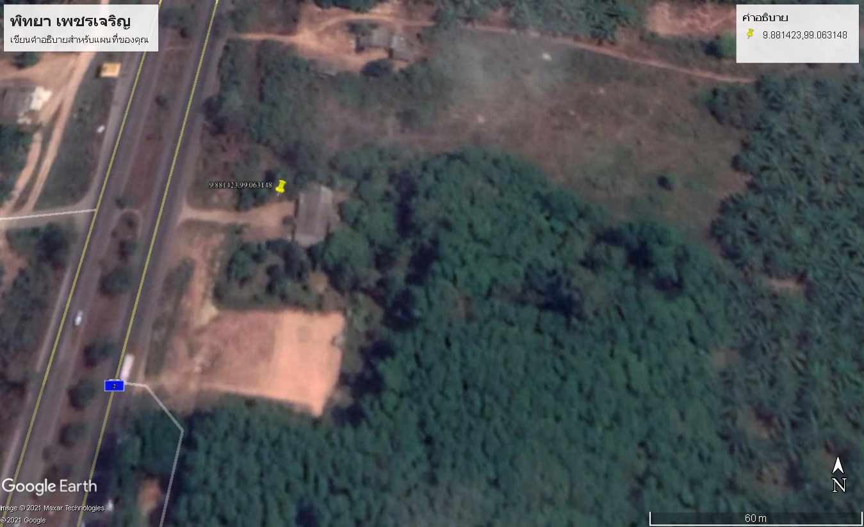
แผนผังฟาร์ม นายพิทยา เพชรเจริญ พิกัด 9.881423, 99.063148
พื้นที่ 12 ไร่ :ที่อยู่อาศัยกับพืชผักไม้ผล + สวนยางผสมด้วยผักเหลียงและไม้เศรษฐกิจ+เลี้ยงผึ้ง

